LAS OBRAS DE PAVIMENTACIÓN DE LA CALLE 17 ENTRE CARRERAS 22 Y 27 SE RETOMARÁN A MÁS TARDAR EL VIERNES 6 DE ABRIL
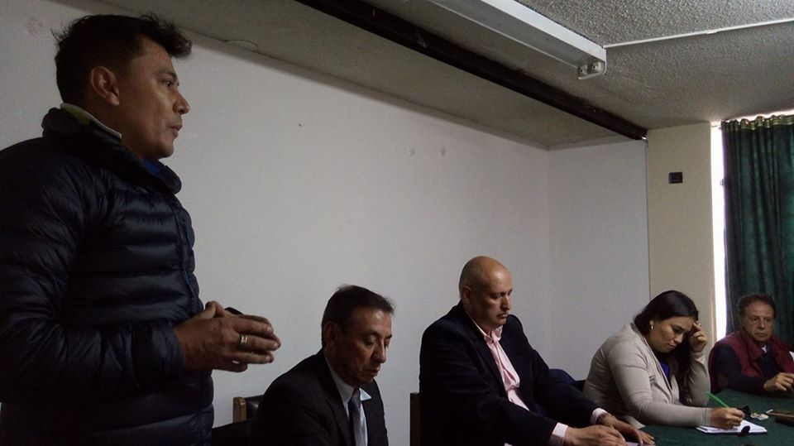
Durante la reciente reunión convocada por la Personera de Pasto Anhjydalid Viviana Ruales, frente a la necesidad de continuidad de las obras de pavimentación de la calle 17 entre carreras 22 y 27, se conoció que las diferencias internas suscitadas entre el Consorcio Santa Martha y la firma interventora TNM Prodeincol, quedaron subsanadas a través de la mesa técnica cumplida ayer con participación de AVANTE, lo cual permitirá que la ejecución de estas obras de infraestructura vial, se retomen a más tardar este viernes 6 de abril.
Durante la jornada de trabajo en la que participó el Contralor Municipal Juan Guillermo Ortiz, comerciantes y representantes comunitarios del sector de la calle 17, entre carreras 22 y 27, tanto la firma interventora como el contratista de las obras, revelaron que la prórroga del contrato pactada en 134 días, la renuncia al anticipo solicitado por parte del constructor y el acuerdo económico por el periodo en que se detuvo la ejecución de las obras, serán formalizados en Bogotá, en cabeza de los representante legales de las partes involucradas, según lo confirmó la Personera Municipal. “Ya se manifiesta que se llegó a un acuerdo, que ya esos acuerdos se están protocolizando en Bogotá y que se adelantarán las obras sino el día de mañana en horas de la tarde, el viernes en hora de la mañana”.
La representante del Ministerio Público anunció que hará el seguimiento del caso frente al cumplimiento de los compromisos acordados, así como le corresponde a AVANTE, ejercer la supervisión de las obras contratadas, para garantizar el cumplimiento de las mismas de acuerdo al cronograma previsto. “Aquí la entidad contratante siempre tiene su responsabilidad y es hacer el seguimiento tanto a las labores que se realizan por parte del contratista y por parte de la interventoría, y pues obviamente nosotros como ente de control, ya una vez se nos facilite el cronograma que se va a establecer posterior a la protocolización de estos acuerdos, pues también le haremos el seguimiento respectivo”.

Somos constructores de paz

ALCALDÍA DE PASTO IMPLEMENTA PLAN DE ACCIÓN FRENTE A HECHOS DELICTIVOS EN BUSES DE TRANSPORTE PÚBLICO
Frente a los hechos delincuenciales presentados en los últimos días, en los buses de transporte público, el Municipio de Pasto, la Alcaldía de Pasto coordina acciones urgentes junto con la Policía de Pasto, la Sijín y el Gerente de Ciudad Sorpresa, así lo indicó la Secretaria de Gobierno Carolina Rueda. “Gracias a la disposición de los participantes es posible que entre en funcionamiento el ‘Botón de Pánico’ instalado en los buses y que hace enlace, en tiempo real, tanto con las empresas de transporte, como también con la estación de mando de la Policía”.
De igual manera, explicó que se determinaron iniciativas, como el acompañamiento aleatorio de la Policía en horas críticas a los buses, la presencia de los uniformados y Policía encubierta, al interior de los mismos, así como el apoyo con cámaras de video que deben portar los buses de transporte público, que van a generar mayor seguridad a la ciudadanía y a los conductores.
La funcionaria explicó que la Policía realizará capacitaciones de autoprotección dirigidas al personal de conducción, así como su vinculación a la red de apoyo, estas acciones se continúan perfilando en las reuniones evaluativas que darán cuenta de sus resultados y requerimientos para garantizar la seguridad de la ciudadanía en general.
Finalmente se acordó que en la reunión de este viernes se articularán y retomarán campañas como ‘todos unidos contra el delito’ y se puntualizará sobre los requerimientos necesarios para la implementación de la estrategia.
Información: Secretaria de Gobierno, Carolina Rueda. Celular: 3137652534.
Somos constructores de paz

EL PRÓXIMO 20 DE JULIO LA AERONÁUTICA CIVIL ENTREGARÁ LA NUEVA TERMINAL AEREA DEL AEROPUERTO ANTONIO NARIÑO
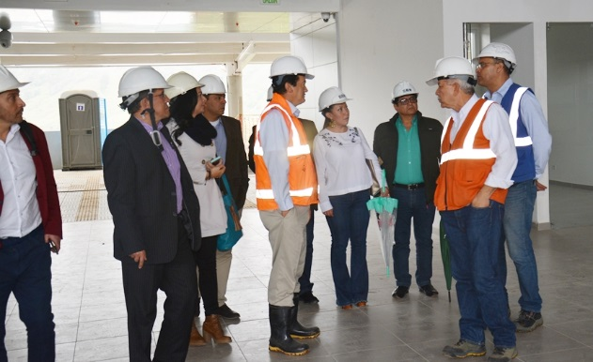
El mayor general, Gonzalo Cárdenas Mahecha, Secretario de Sistemas Operacionales de la Unidad Administrativa de la Aeronáutica Civil, visitó este miércoles 4 de abril, las obras que se ejecutan para la construcción de la nueva terminal aérea del aeropuerto Antonio Nariño, para verificar su avance en cuanto a su ejecución y programación presupuestal, de acuerdo a los cronogramas establecidos con los contratistas.
El alto funcionario recordó que el pasado 15 de febrero había realizado una vista a estas obras, para hacer algunos ajustes al cronograma que permitieran establecer fechas concretas para la entrega de los trabajos comprometidos. Aseguró que el director de la Aeronáutica Civil, Juan Carlos Salazar, está totalmente comprometido, para que la terminal sea entregada el próximo 20 de julio, junto a la torre de control y el edificio administrativo. Dijo que de los 38 mil millones de pesos que cuesta la obra, faltan por ejecutar 9 mil millones.
Aclaró que quedarán algunos temas pendientes, porque no estaban incluidos en el contrato inicial como: el mobiliario, la señalética, obras de urbanismo en las vías de acceso y la demolición de la terminal antigua. Indicó que todos estos aspectos se están incluyendo en el plan de adquisición de este año de la entidad, para garantizar su ejecución a finales del año 2018.
Finalmente Cárdenas Mahecha, confirmó que se ha instalado el sistema ILS de aproximación por instrumentos, que permite una aproximación de las aeronaves más segura a la pista del aeropuerto. También aclaró que el estudio realizado a la pista el año pasado permite establecer que el terraplén está estabilizado y no tiene niveles freáticos que pueden generar inestabilidad al terreno. Recordó que recientemente se le hizo mantenimiento.
Por su parte el diputado Juan Daniel Peñuela, presidente de la Asamblea Departamental de Nariño, expresó su preocupación por que en el mes de julio solo se va a recibir el edificio de la terminal aérea, pero no se la podrá usar. Dijo que “lamentablemente esas son las consecuencias de la mala planificación de la administración anterior de la Aerocivil”. Dijo que se espera que la entidad nacional, logre suscribir un nuevo contrato por 8 mil millones de pesos, para los trabajos pendientes, con recursos de vigencias futuras.
El concejal de Pasto, Serafín Ávila, reconoció como positivo que se hayan instalado los nuevos equipos de aeronavegación, porque según explicó, “eso permite que se reduzca de manera significativa los riesgos de cancelación de vuelos y a la vez incidirá en el costo de los tiquetes aéreos, de acuerdo a las fórmulas que aplican las aerolíneas”.
Eugenia Zarama, presidenta del Comité Intergremial de Nariño, dijo que quiere ser optimista frente a las declaraciones entregadas por el mayor general, Gonzalo Cárdenas Mahecha, pero que le preocupa que las obras pendientes no se puedan ejecutar hasta finales del año. Dijo que la preocupación crece, si se recuerda que un nuevo presidente asumirá en los próximos meses, y que si no se deja perfeccionando los contratos para esas obras pendientes, se podrían dilatar mucho más. Dijo que confía que a principios del próximo año, el aeropuerto Antonio Nariño funcione como debe ser.
Esta visita del alto funcionario de la Aeronáutica Civil estuvo acompañada por los diputados Juan Daniel Peñuela y Andrés Zúñiga, la Secretaria de Infraestructura Municipal Viviana Cabrera, el Secretario de Planeación Departamental Mario Benavides y el concejal Serafín Ávila.
Somos constructores de paz

ALCALDÍA DE PASTO TRABAJÓ EN LA SEGUNDA MESA TÉCNICA FRENTE A LA PROTECCIÓN AMBIENTAL DEL CORREDOR ORIENTAL
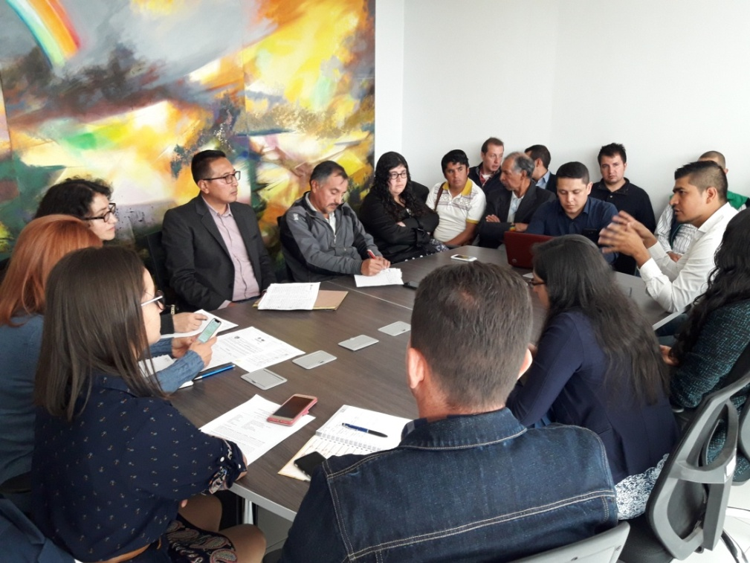
Tras compromisos adquiridos por el Alcalde de Pasto, Pedro Vicente Obando Ordoñez a través de la Secretaría de Gobierno, se realizó la segunda mesa técnica de trabajo para hacer seguimiento a los asuntos tratados en la primera mesa, con el fin de dar solución al tema referente a la protección ambiental del corredor oriental.
Por su parte, la Secretaria de Gobierno, Carolina Rueda Noguera manifestó que en la anterior mesa de trabajo se acordaron unos compromisos puntuales los cuales se expusieron en esta segundo encuentro de trabajo “uno de esos compromisos fue por parte de Corponariño, quien nos trajo un informe técnico sobre todo lo que tiene que ver con los residuos que se desechan en las bocatomas que da las afluencias de agua. Así mismo, la Secretaría de Gestión Ambiental, presentó un informe frente a lo concerniente a las diligencias adelantadas para la compra del lote donde funciona la mina cantera calidad y además, sobre el tema jurídico para adelantar dicha compra”.
El Asesor Jurídico del Comité Pro Defensa de los Acueductos Comunitarios del Sector Oriental Jaime Moncayo, expresó que sí se han hecho las gestiones pertinentes por parte de los entes institucionales como lo son las Secretarías de Gobierno y Gestión Ambiental, y Corponariño; quien recalcó: “esto se trata de un proyecto mancomunado donde todos unimos esfuerzos tanto la Administración Municipal y la comunidad para tratar de salvaguardar estas fuentes hídricas que son por lo que estamos luchando, la comunidad se encuentra agradecida y respaldada por la Alcaldía de Pasto, para dar solución a este tema”.
Así mismo, el Presidente de Rosal de Oriente, Franco Potosí dijo: “se ha hecho el seguimiento a las actividades acordadas, estamos a la espera que en la próxima mesa el propietario de dicho predio nos presente una propuesta, como también sabemos que hay un compromiso directo por parte del Alcalde a través de la Secretaría de Gobierno que nos da un parte de tranquilidad para la comunidad”.
Finalmente, la Secretaria de Gobierno en articulación con las otras instituciones acordó otros compromisos que se llevarán a cabo en la próxima reunión a realizarse el día 4 de mayo del presente año y afirmó que en primer lugar se citará al propietario de la mina Cantera Calidad para conocer sus apreciaciones puesto que hay proceso a seguir debidamente. “Creemos que así como le hemos dado un espacio a la comunidad, es importante darle el espacio al propietario de este predio, igualmente se espera el informe del plan de ajustes que solicitó Corponariño al propietario” instó.
A esta segunda mesa de trabajo, hicieron presencia las diferentes instituciones con las cuales Secretaría de Gobierno se había comprometido hacer parte de la mesa, como son la Agencia Minera de la Regional Nariño, la Procuraduría, Secretaría de Gestión Ambiental y Corponarño.
Información: Secretaria de Gobierno, Carolina Rueda. Celular: 3137652534.
Somos constructores de paz

ALCALDÍA DE PASTO AVANZA EN LA ESCRITURACIÓN DE LOS LOCALES EN LOS CENTROS COMERCIALES DE VENTAS POPULARES
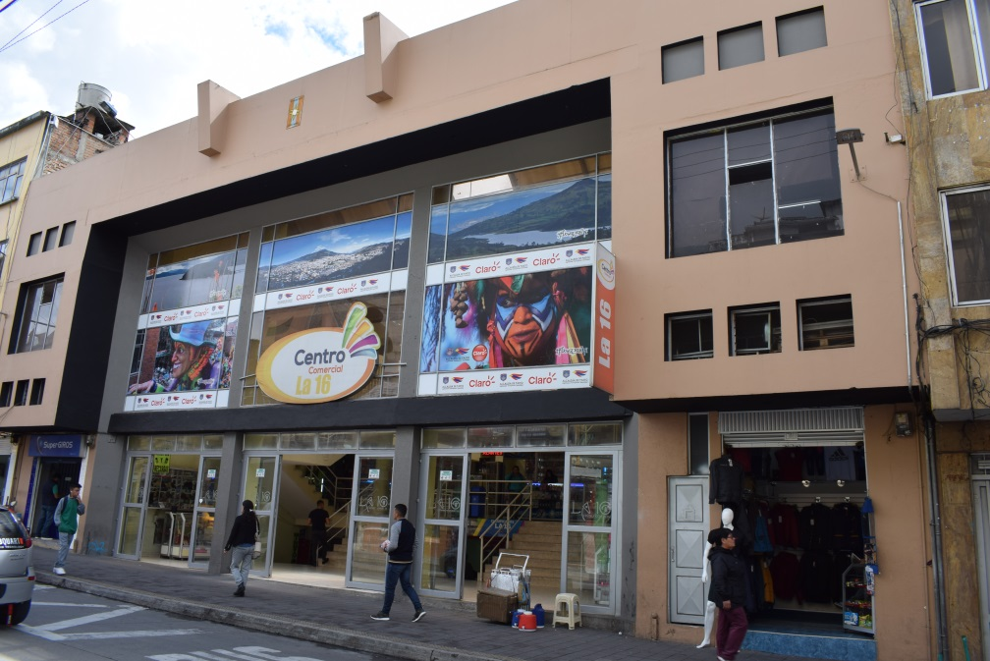
Más de 50 locales del Centro Comercial de Ventas Populares La 16, han sido escriturados a sus propietarios; avanzando en el cumplimiento de la meta establecida en el programa de fortalecimiento empresarial, empleo decente, emprendimiento y generación de ingresos del Plan de Desarrollo ‘Pasto Educado, Constructor de Paz’.
El Secretario de Desarrollo Económico y Competitividad, Nelson Leiton Portilla, dio a conocer que en el Centro Comercial de Ventas Populares La 16, se encuentran en proceso 20 nuevas escrituraciones que se espera concluir en los próximos tres meses y que se logró un avance en el ejercicio de propiedad horizontal, que les permite a los dueños de los locales tomar decisiones para el beneficio común.
Con respecto al Centro de Ventas Populares La Merced, el funcionario dijo que una de las principales políticas de la actual administración es construir los locales comerciales. “La licitación saldrá a lo largo de este mes; eso implicará que se reforme la propiedad horizontal y posteriormente se iniciará con la escrituración”.
Así mismo, con el Centro Comercial 20 de julio, está concertada la minuta de reglamento de propiedad horizontal que será enviada a la Curaduría y se procederá con las mismas gestiones para que los vendedores puedan ser propietarios, afirmó el funcionario, quien agregó que en los últimos meses se colocó piso en el mencionado establecimiento, con el fin de fortalecer la prestación del servicio.
Luis Fernando Londoño Pérez, Vendedor en el Centro Comercial La 16, destacó la voluntad política de la actual administración, que lidera la escrituración en los centros de ventas populares. “Es una herencia que podemos ya dejar a nuestros hijos, es gratificante que después de muchos años ya seamos dueños y que tengamos un lugar donde trabajar sin estar con la incertidumbre de lo que podría pasar. Esta Administración ha prestado suficiente interés a esta situación y agradecer porque están cumpliendo con sus propósitos”, subrayó.
Información: Secretario de Desarrollo Económico, Nelson Leiton Portilla. Celular: 3104056170

Somos constructores de paz

PERSONAL DE LA SECRETARÍA DE TRÁNSITO Y TRANSPORTE SE CAPACITA EN TEMAS RELACIONADOS CON ATENCIÓN AL CIUDADANO

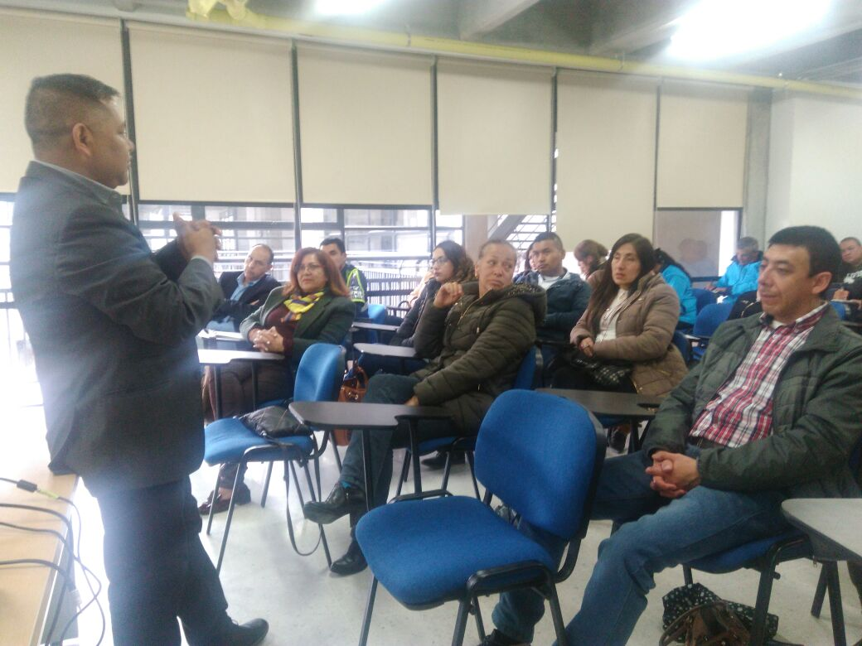

Funcionarios, administrativos y contratistas de la Secretaría de Tránsito y Transporte, participan de un espacio de capacitación relacionado con temas de atención al ciudadano y estatuto anticorrupción, con el objetivo de contribuir a la formación del personal y al mejoramiento de los servicios que presta la dependencia como parte de la misión institucional de la Alcaldía de Pasto.

La jornada, que se desarrolla en las instalaciones de la Escuela Superior de Administración Pública, Esap, va dirigida al personal de las distintas áreas como Subsecretaría de Seguridad Vial y Control Operativo, Despacho, Subsecretaría de Movilidad, Sistemas, Registro, Inspecciones, Archivo, Financiera y Centro de Atención al Ciudadano (CIA), entre otras.

"Uno de los objetivos de esta capacitación es orientar sobre las disposiciones normativas en atención al ciudadano con el fin de crear una cultura de servicio del ciudadano que en definitiva es la razón de ser de las instituciones públicas", indicó el docente de la Esap, Juan Rafael Mafla Guerra.

Por su parte la inspectora Ana María Espinoza destacó la importancia de este espacio y la necesidad de que los funcionarios y contratistas cuenten con todas las herramientas necesarias para garantizar la pertinencia y calidad en los servicios que presta la Alcaldía Municipal a través de la Secretaría de Tránsito y Transporte para toda la comunidad.

La capacitación, que abarcará a 5 grupos y cuenta con una duración de 40 horas, se extenderá hasta el próximo 4 de mayo.

Información: Secretario de Tránsito, Luis Alfredo Burbano Fuentes. Celular: 3113148585

Somos constructores de paz

AVANTE SETP INVITA A LOS HABITANTES DEL MUNICIPIO DE PASTO A LAS SOCIALIZACIONES Y TALLERES DE PROSPECTIVA DEL PLAN MAESTRO DE MOVILIDAD Y ESPACIO PÚBLICO
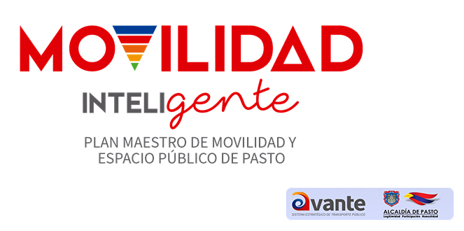

La Alcaldía de Pasto y Avante SETP, socializarán desde el sábado 14 hasta el sábado 21 de abril, los resultados del diagnóstico del Plan Maestro de Movilidad y Espacio Público realizando talleres de carácter prospectivo, de tal manera que con la participación de distintos actores (líderes comunitarios, academia, agremiaciones y comunidad en general) se puedan establecer escenarios deseables y factibles en materia de movilidad y espacio público para nuestro Municipio.

Mediante estos talleres, el Plan Maestro de Movilidad y Espacio Público busca instaurar las políticas, proyectos y estrategias para que la movilidad, medios de transporte, espacio público, ordenamiento territorial y desarrollo humano interactúen de una forma eficaz y eficiente en Pasto, con el objetivo de mejorar la calidad de vida, elevar la productividad y minimizar el impacto negativo sobre el territorio, con el uso eficiente de herramientas de planeación que contendrán todos los componentes de movilidad.

Para el proceso de divulgación del Diagnóstico y desarrollo de los talleres es muy importante contar con la participación de todos los ciudadanos, por este motivo presentamos las fechas, horarios y lugares distribuidos en todo el municipio para que puedan asistir de acuerdo al sector que les quede más cercano a su lugar de residencia.

ÁREA RURAL
FECHA | LUGAR | HORA
14 de abril | I.E.M. Francisco De La Villota - Genoy | 8:30am.
 | I.E.M. Santa Teresita - Catambuco | 2:30pm
15 de abril | I.E.M. - Obonuco | 8:30am.
21 de abril | I.E.M. - Cabrera | 8:30am.
 | I.E.M - El Encano | 2:30pm

ÁREA URBANA
FECHA | LUGAR | HORA
16 de abril | I.E.M. Luis Delfín Insuasty Rodríguez- INEM | 2:30 pm
17 de abril | I.E.M. Ciudad de Pasto
18 de abril | I.E.M. Ciudadela de Paz (Aranda)
19 de abril | I.E.M. Heraldo Romero Sánchez  (Antiguo Colegio Militar Colombia)
20 de abril | Universidad Autónoma de Nariño,  Carrera 28 No 19-24, 2:30 pm.

Los talleres contarán con un máximo de participantes de 50 personas y su tiempo de duración será de tres horas aproximadamente.

Información: Gerente Avante Diego Guerra. Celular: 3155800333 guerradiegoc@hotmail.com
Somos constructores de paz

ALCALDÍA DE PASTO Y MININTERIOR ANALIZARON LOS RESULTADOS DEL ÍNDICE DE MEDICIÓN DE LA CAPACIDAD INSTITUCIONAL TERRITORIAL DE GARANTÍAS DE DERECHOS DE LOS SECTORES SOCIALES LGBTI
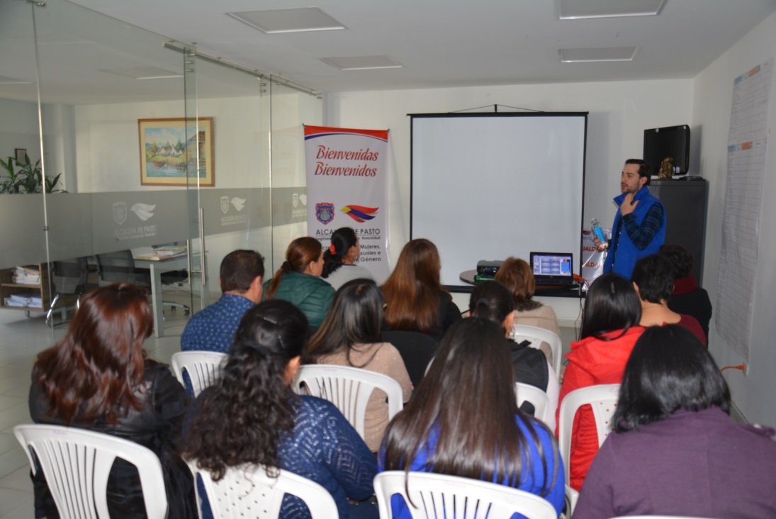
Con el propósito de continuar con índice de Medición de la Capacidad Institucional Territorial de Garantías de Derechos de los Sectores Sociales de Lesbianas, Gais, Bisexuales, Transgeneristas e Intersexuales (LGBTI) del municipio de Pasto, el Ministerio del Interior se reunió con la Secretaría de las Mujeres, Orientaciones Sexuales e Identidades de Género, Bienestar Social, Cultura, Salud, Educación, Planeación, Juventud, Desarrollo Comunitario de la Alcaldía de Pasto y SISBÉN Pasto, donde se presentaron los resultados del diagnóstico de este proyecto, además de formular una serie de recomendaciones que permitirán la creación de un Plan de Mejoramiento y cumplir con metas específicas del Plan de Desarrollo de la Administración Municipal.
En la reunión se obtuvieron tres conclusiones: la primera el tema del avance de una caracterización de los sectores sociales del municipio de Pasto, para crear medidas de política asertivas y puedan llevarse a cabo de una manera incidente; la segunda es la contratación de personal técnico de carrera que pueda impulsar las diferentes recomendaciones y la tercera es la formulación de una política pública que contemple todos los elementos que arroja el diagnóstico y a su vez junto con la política pública departamental y nacional, la cual da el estándar para Medir la capacidad institucional de garantías de derechos de los sectores sociales LGBTI.
Información: Secretaria de las Mujeres, Orientaciones Sexuales e Identidades de Género, Karol Eliana Castro Botero. Celular: 3132943022

Somos constructores de paz

EL PRÓXIMO 8 DE ABRIL, PUEBLO ROOM ASENTADO EN PASTO CELEBRA SU DÍA
El próximo domingo 8 de abril, se celebra el Día Internacional del Pueblo Gitano, donde se rinde un homenaje a este sector de la población y se recuerda el Primer Congreso Mundial romaní celebrado en Londres el 8 de abril de 1971 en el que se instituyó la bandera y el himno gitano.
Hugo Yancovich, representante legal del pueblo gitano en Pasto, comunidad que se encuentra asentada en el barrio Corazón de Jesús en la comuna 10; recordó con entusiasmo las costumbres que caracterizan a esta etnia como el baile gitano que transmite la alegría y diversidad que se mantienen vivas en sus carpas. “Somos alegres desde la cuna y para nosotros ser gitanos significa paz, somos gente que fundamos la sana convivencia”, subrayó.
El representante de esta comunidad, dio a conocer que los primeros gitanos llegaron a Colombia en el siglo XVII. “Mis antepasados cuando llegaron a Pasto, se dedicaban a fabricar pailas en cobre, nosotros llevamos mucho tiempo en esta ciudad y somos de los pocos en el país que habitamos en carpa. Actualmente residimos en la capital de Nariño 54 gitanos, 17 familias y nuestra economía se basa en la comercialización de zapatos”.
Del pueblo gitano, se resaltan tradiciones como su gastronomía donde priman platos como los potajes o los flamenquines que son rollos de lomo rellenos; de otro lado, su lengua en la Romaní chib, que hace parte de la rama de las lenguas indoeuropeas.
Para este día conmemorativo, los gitanos de la capital de Nariño, realizarán un acto especial en sus carpas que contará con el acompañamiento de diferentes instituciones; esto con el fin de compartir su cultura, estrechar lazos de hermandad y fortalecer la inclusión, llevando un mensaje de respeto e igualdad.
Somos constructores de paz

SECRETARÍA DE SALUD REALIZA LA RENDICIÓN DE PÚBLICA DE CUENTAS DEL SECTOR SALUD
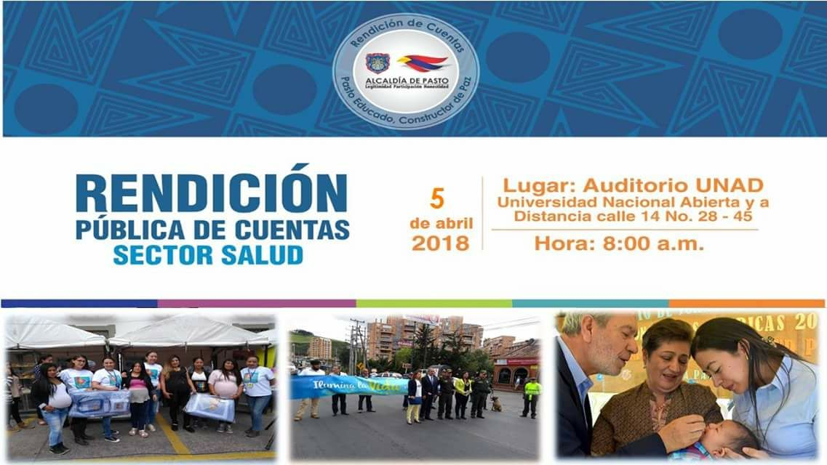
La Secretaría de Salud realizará la rendición de cuentas correspondiente a esta dependencia el jueves 5 de abril, a partir de las 8:00 de la mañana en el auditorio de la Universidad Nacional Abierta y a Distancia, UNAD, ubicada en la Calle 14#28-45.
La Secretaria de Salud Diana Paola Rosero Zambrano, manifestó que presentará el balance de su gestión, contemplado en el Plan de Desarrollo Municipal, " Pasto Educado Constructor de Paz".
Información: Secretaria de Salud Diana Paola Rosero. Celular: 3116145813 dianispao2@msn.com

Somos constructores de paz

INVITACIÓN PARA LA SOCIALIZACIÓN DEL AVANCE DE OBRA DE LA CARRERA CUARTA ENTRE CALLES 12A Y 14 (FASE I)
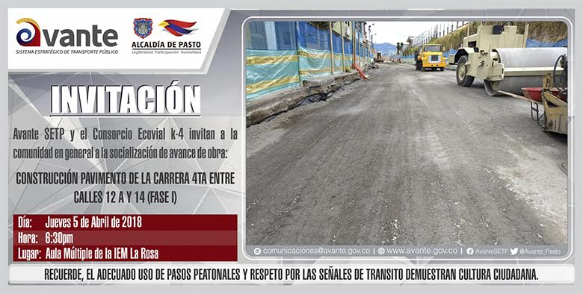
La Alcaldía de Pasto, a través de Avante SETP y el consorcio ECOVIAL K4 invita a la socialización de avance de obra, que se realizará el día jueves 5 de abril a las 6:30 pm en el Aula Múltiple de la Institución Educativa La Rosa, del proyecto: “Construcción pavimento de la carrera 4ª entre calles 12a y 14 (fase I), para la implementación del Sistema Estratégico de Transporte Publico UAE SETP (AVANTE) de la Ciudad De Pasto”.
El proyecto busca mejorar las condiciones de movilidad con la construcción de la vía, reparando la estructura del pavimento y mejorando la eficiencia, comodidad y seguridad del Sistema Estratégico de Transporte Público de la ciudad de Pasto.
Información: Gerente Avante Diego Guerra. Celular: 3155800333 guerradiegoc@hotmail.com

Somos constructores de paz

ESTE 6 DE ABRIL MUESTRA ARTESANAL CON ARTE MIEL, EN EL PUNTO DE INFORMACIÓN TURÍSTICA DE PASTO
Este viernes 6 de abril de 2018 en el Punto de Información Turística, se exhibirá la muestra artesanal con ARTE MIEL, artesanía en tunda, elaborada a mano donde sobresalen productos como aventadores, canastas y canastos, cofres, flores artificiales y la tradicional miel de abeja, traída del corregimiento de La Victoria del municipio de Ipiales.
Esta actividad es realizada con el fin de impulsar los productos gastronómicos, artesanales y culturales de nuestra ciudad.
¡Les Esperamos!
Información: Subsecretaria Turismo, Elsa María Portilla Arias. Celular: 3014005333
Somos constructores de paz

AVISO CONVOCATORIA LICITACIÓN PÚBLICA 001-L.P. 2018
Avante SETP invita a los interesados a participar en la Convocatoria Licitación Pública 001-L.P. 2017 cuyo objeto es “Encargo fiduciario para la administración, y pagos de los recursos del sistema estratégico de transporte público de Pasto, con aportes de cofinanciación de la nación y del municipio de Pasto, así como de los recursos provenientes de desembolsos por operaciones de crédito público garantizados con los mencionados aportes, para la financiación de los componentes del Sistema Estratégico de Transporte Público de la ciudad de Pasto.
Para mayor información puede consultar los enlaces:
https://avante.gov.co/sala-de-prensa/boletines-de-prensa?download=89:c-boletin-de-prensa-025-2018-convocatoria
Información: Gerente Avante Diego Guerra. Celular: 3155800333 guerradiegoc@hotmail.com

Somos constructores de paz

Oficina de Comunicación Social
Alcaldía de Pasto

